ДИДАКТИЧЕСКАЯ ИГРА
«ОЖИВШИЕ БУКВЫ»
Цель игры:
Звуковая культура речи:
- отрабатывать навыки правильного произношения звуков Ч,Ш,С,З,Р.К
- формировать умение выделять в речи слова с этими звуками
- развивать умение вслушиваться в звучание слов
- продолжать знакомить с терминами «звук», «слово»

Правила игры:
Предложите своему малышу найти и показать на картинке предметы, в названиях которых есть указанный звук.
Для усложнения задания попросите малыша указать место звука в слове: в начале, в середине или в конце

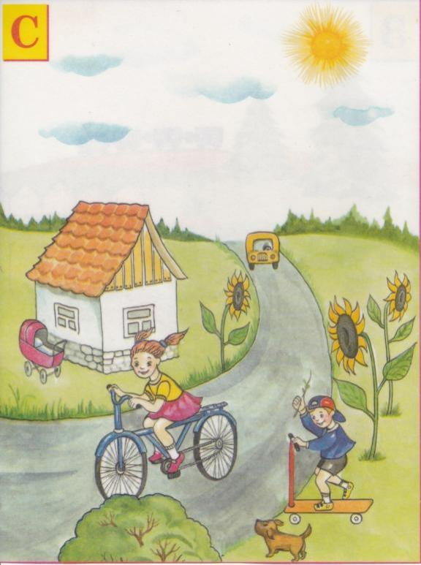
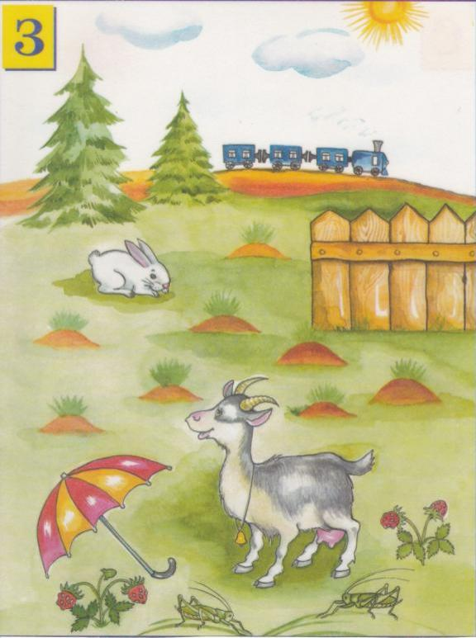

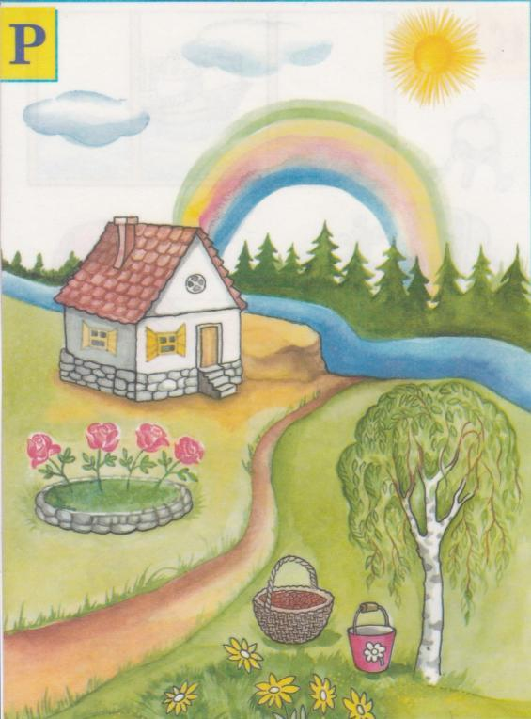
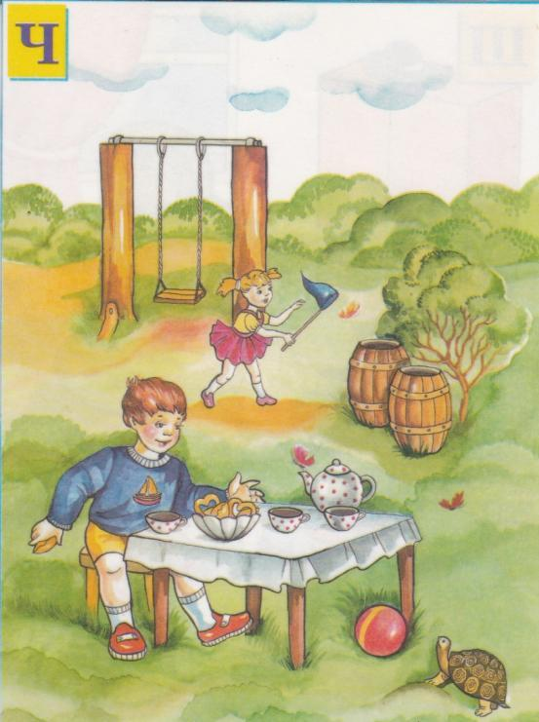
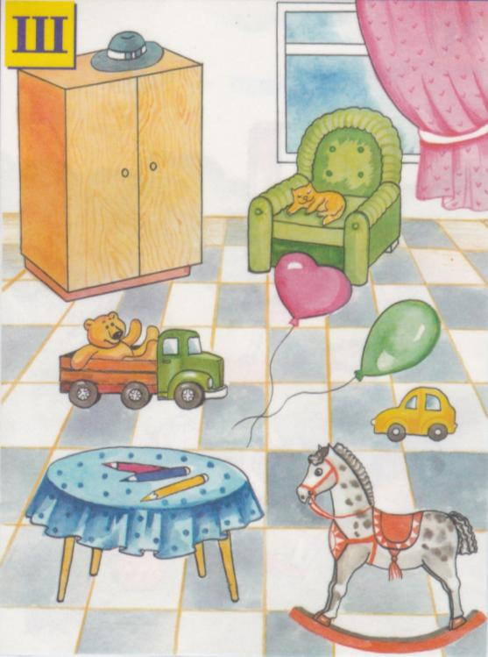
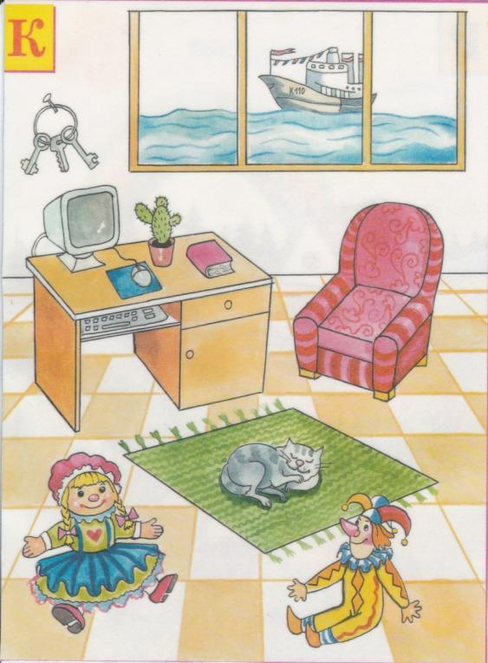

ДИДАКТИЧЕСКАЯ ИГРА
«ВПРАВО – ВЛЕВО, ВВЕРХ – ВНИЗ»
Цель игры:
- Развитие связной речи: развивать умение детей внимательно рассматривать картинку, умение использовать в речи полные предложения, отвечая на вопрос: «Где находится предмет»
- Развитие словаря и грамматического строя речи: закреплять умение правильно называть предметы, узображенные на картинке; развивать умение правильно использовать в речи предлоги и наречия: под, на, за, перед, в, между, около, над, наверху, внизу
- Звуковая культура речи: упражнять в произношении отдельных слов и фраз с различным тембром и темпом голоса

Правила игры:
Предложите своему малышу найти и показать на большой картинке предметы, которые изображенны на маленьких карточках.
Затем предложите рассказать, где находится предмет, употребляя предлоги и наречия. Следите за тем, чтобы малыш использовал в речи полные предложения. Например, зайчик спрятался за деревом; белочка сидит в дупле и т.д.

